新 书 推 荐

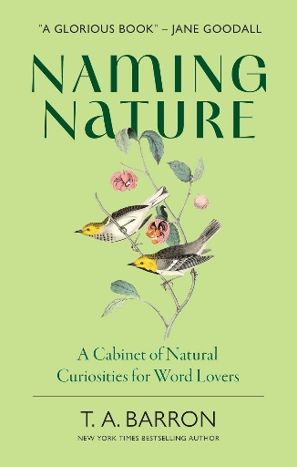
中文书名：《命名自然：写给文字爱好者的自然奇珍录》
英文书名：Naming Nature: A Cabinet of Natural Curiosities for Word Lovers
作 者：T. A. Barron
出 版 社：UniPress Books
代理公司：MRA/ANA/Jessica
页 数：256页
出版时间：2026年5月
代理地区：中国大陆、台湾
审读资料：电子稿
类 型：自然写作
Best Sellers Rank:
#1 New Release in Etymology
#482 in Nature Writing & Essays
#728 in Ecology (Books)

内容简介：

- 纽约时报畅销书作家 T·A·巴伦（T. A. Barron）揭示了我们为大自然命名背后的丰富含义。
- 一本精美的礼品书，收录了大量来自牛津大学著名博德利图书馆（Bodleian Library）的珍贵档案艺术作品。
- 该书已获得珍妮·古道尔（Jane Goodall）和世界自然基金会（WWF）主席卡特·罗伯茨（Carter Roberts）的高度赞誉。

“一部璀璨之作。”——珍妮·古道尔博士（Jane Goodall）

这是一场穿越世界语言的诗意之旅，揭示了人类如何为自然万物命名，又如何被自然所塑造。书中还收录了牛津大学博德利图书馆馆藏的精美档案画作。

本书由《纽约时报》畅销书作家T.A.巴伦创作，他以引人入胜的笔触，探寻了不同时空下的人类文明如何描绘周遭的生命世界。从诗意的表达，到实用的描述；从虔诚的敬畏，到巧妙的借喻，每一种语言都蕴含着人类感知自然、与自然相处的独特智慧。

本书依托词源学、民俗传说与语言的精微之处，以丰富的插图揭示动植物名称背后的深意——从茨瓦纳语和聪加语中意为“不可阻挡之物”的大象，到古今语言中对蝴蝶、飞鸟的精妙隐喻。这些词汇或源于神话传说，或关乎生存智慧，或出于敬畏之心，无不彰显着语言与自然环境之间的深刻联结。

书中精选博德利图书馆馆藏的精美插画，《命名自然》既是对文化与生态多样性的礼赞，也是献给自然爱好者、文字爱好者，以及所有对人类如何言说野性世界充满好奇之人的精美礼物。

作者简介：

T·A·巴伦（T. A. Barron）是一位充满热情的环保主义者，同时也是纽约时报畅销书作家。他曾获得多项文学奖项，包括鹦鹉螺奖（Nautilus Award）的最高奖项和德格鲁蒙德奖章（de Grummond Medallion）。他所创作的儿童文学系列《梅林传奇》（The Merlin Saga）深受读者喜欢，目前正由迪士尼改编为电影。

巴伦对自然世界的热爱促使他创立了多个环保项目，以提升公众的环境意识，包括在哈佛大学设立环境法奖学金，以及建立生物多样性研究基金。他出生于马萨诸塞州，曾就读于普林斯顿大学、牛津大学和哈佛大学，之后搬到科罗拉多州，现与家人定居在此。

内页样张：

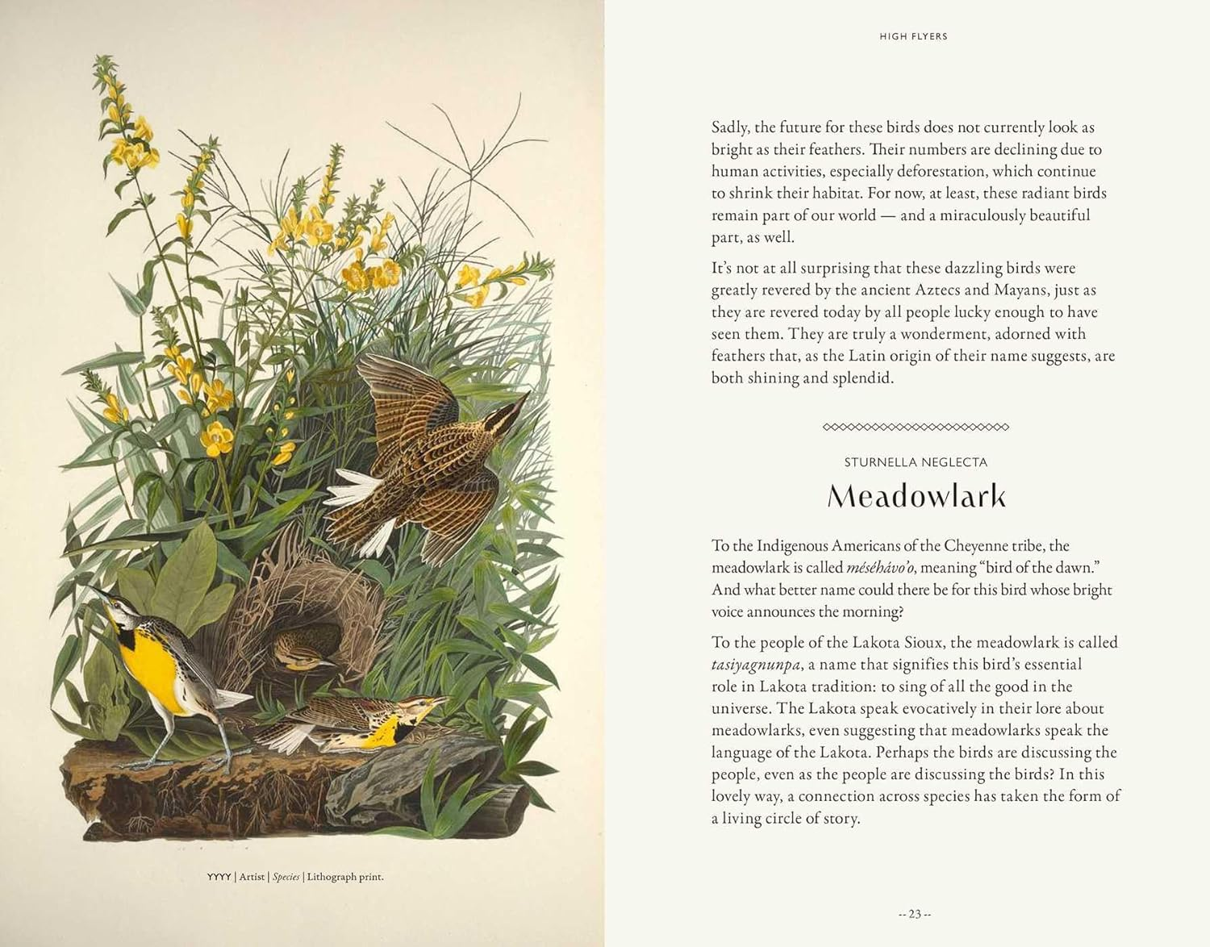
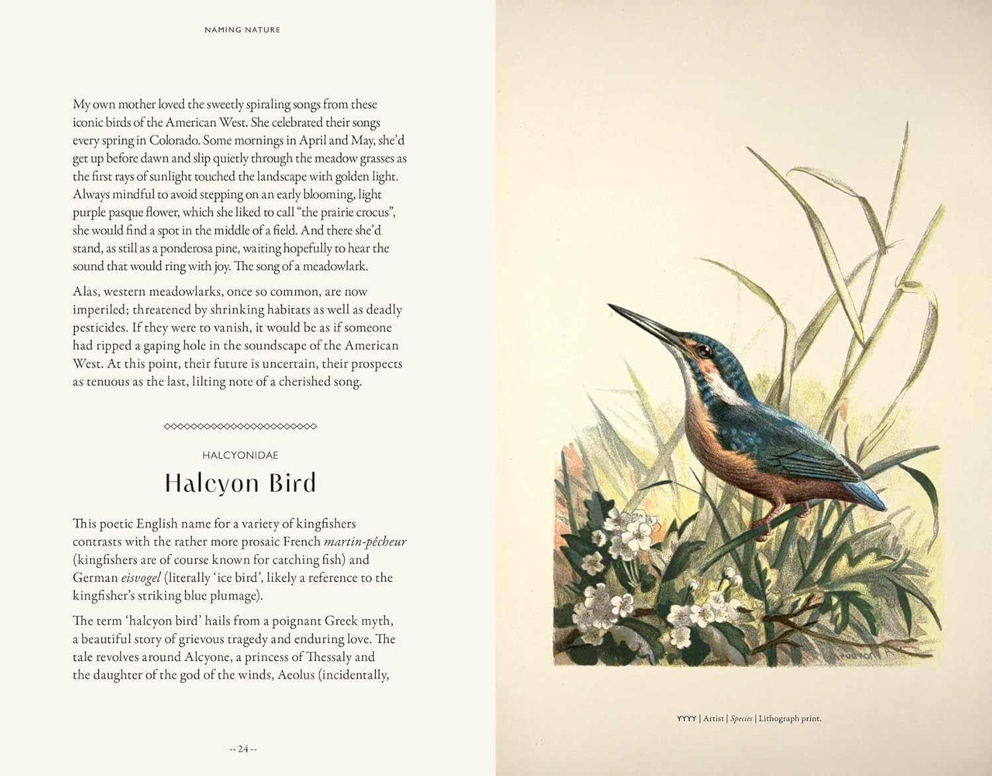

全书目录：

引言

第一章：翱翔者
第二章：水中奇迹
第三章：根系与彩虹
第四章：鼓舞人心的昆虫
第五章：隐形邻居
第六章：游泳者与爬行者
第七章：奇迹哺乳动物
第八章：奇特但真实的生物

索引
致谢

感谢您的阅读！
请将反馈信息发至：版权负责人
Email：Rights@nurnberg.com.cn
安德鲁·纳伯格联合国际有限公司北京代表处
北京市海淀区中关村大街甲59号中国人民大学文化大厦1705室, 邮编：100872
电话：010-82504106, 传真：010-82504200
公司网址：http://www.nurnberg.com.cn
书目下载：http://www.nurnberg.com.cn/booklist_zh/list.aspx
书讯浏览：http://www.nurnberg.com.cn/book/book.aspx
视频推荐：http://www.nurnberg.com.cn/video/video.aspx
豆瓣小站：http://site.douban.com/110577/
新浪微博：安德鲁纳伯格公司的微博_微博 (weibo.com)
微信订阅号：ANABJ2002


